Mini-Bungee-Jump, sammenligning af teori med video-virkelighed

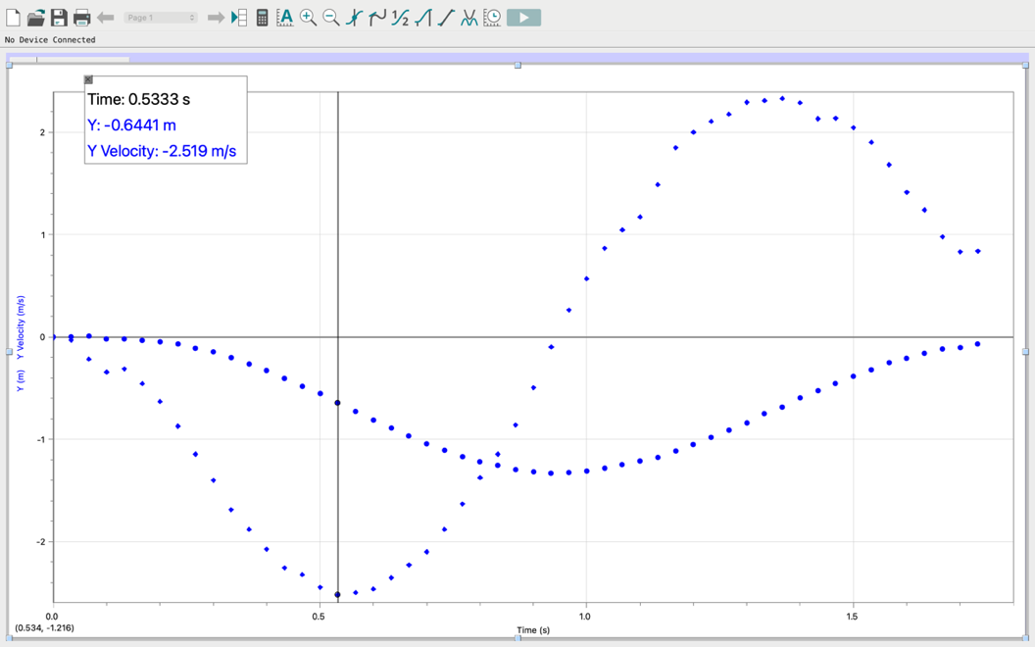
Af grafen ovenfor ses, at farten er størst 2.52 m/s når strækningen er $y_{lige}$ = 0,64 m

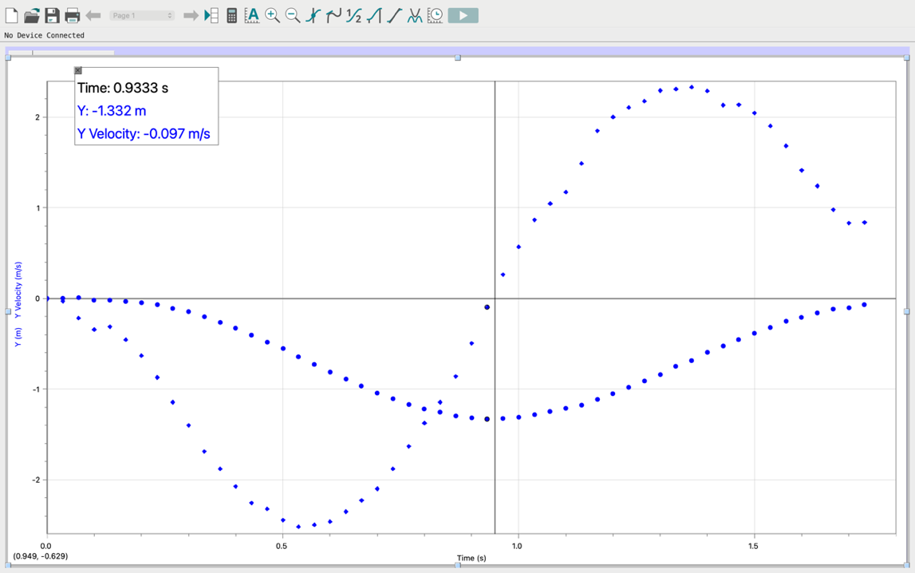
Aflæsningen ovenfor viser den maksimale udstrækning $y_{max}$ = 1,3 m
$$v_{max}=\sqrt{g·y_{lige}}=\sqrt{9,82\frac{m}{s^{2}}·0,64 m}=2,51 m/s$$
$$teori y_{max}{=2y}_{lige} \text{passer da} 1,33 m ≈2∙0,644\text{ m}=1,29 \text{m}$$
$$m=0,210 kg$$
$$y_{\text{ligevægt}}=\frac{m∙g}{k}$$
$$0,7 m=\frac{0,21 kg·9,82\frac{m}{s^{2}}}{k}$$
$⇕$ Ligningen løses for k vha. WordMat.
$$k=2,946\frac{N}{m}$$
Fjederkonstanten kan også findes med formlen for $y_{max}$:
$$y_{max}=\frac{2mg}{k}$$
$$1,3 m=\frac{2·0,21 kg·9,82\frac{m}{s^{2}}}{k}$$
$⇕$ Ligningen løses for k vha. WordMat.
$$k=3,172615385\frac{N}{m}$$
Logger pro giver den spejlede parabel
$$v=-\sqrt{2∙g∙y-\frac{k}{m}{∙y}^{2}}$$

